ДЕТСКАЯ ПЕРКУССИЯ КАК СРЕДСТВО РАЗВИТИЯ МУЗЫКАЛЬНО–РИТМИЧЕСКИХ СПОСОБНОСТЕЙ У ДЕТЕЙ

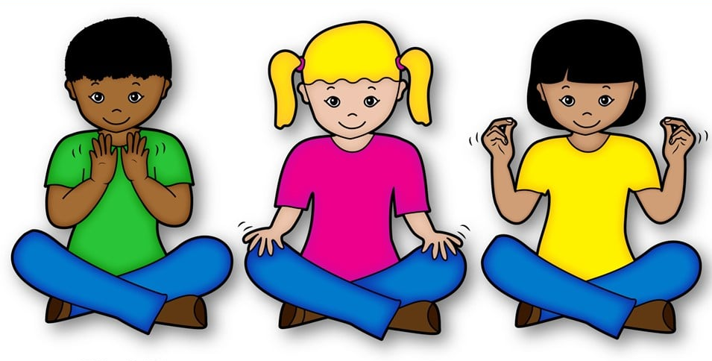
Одной из самых обширных групп музыкальных инструментов является перкуссия. Эта категория включает огромное количество разнообразных инструментов, которые зачастую используются для создания ритма и добавления необычных акцентов в мелодию, а также для исполнения этнической музыки. Однако помимо профессиональных инструментов, существует большой раздел перкуссии, предназначенной специально для детей.
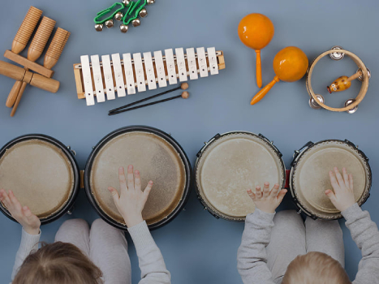
Ни для кого не секрет, какое большое значение имеет развитие детей с самого раннего возраста. Малышам необходимо всесторонне знакомиться с окружающим миром и получать различную информацию, что благоприятно влияет на физическое развитие и позволяет сформировать базовые навыки. Перкуссионные инструменты являются отличным вариантом для того, чтобы сделать этот процесс максимально продуктивным и интересным. Музыкальные занятия с детьми помогут приобрести такие основные навыки, как чувство ритма и музыкальный слух. Кроме того, игры и упражнения с инструментами способствуют развитию мелкой моторики малыша, изучению цветов и звуков. Детская перкуссия очень проста в освоении и подойдет для музыкальных занятий даже с самыми маленькими, а яркие дизайны инструментов точно смогут заинтересовать ребенка, благодаря чему он будет получать не только пользу, но и огромное удовольствие.

ЗВУКОВЫСОТНАЯ ПЕРКУССИЯ

Первая категория детской перкуссии, которую мы рассмотрим, - это звуковысотная перкуссия. Данная группа включает в себя музыкальные инструменты, которые соответствуют определенной высоте звучания. Простыми словами, такая перкуссия настроена на ноты и может использоваться для создания полноценных мелодий.
Пожалуй, каждому известен такой инструмент, как колокольчик. Яркие и звонкие колокольчики точно заинтересуют малыша на долгое время. Многие комплекты включают в себя разноцветные колокольчики, где каждому цвету соответствует определенная нота, что поможет ребенку попробовать создавать свои собственные мелодии и начать осваивать нотную грамоту.
Также в изучении нот и подготовке ребенка к более серьезным музыкальным инструментам помогут ксилофоны и металлофоны. Это ударные инструменты, для которых характерно очень звонкое и выразительное звучание. Ксилофоны и металлофоны представляют собой ряд деревянных или металлический пластин, расположенных на горизонтальном основании, а играют на них при помощи специальных колотушек. Ноты на этих инструментах расположены в такой же последовательности, как и на фортепиано, что станет прекрасной базой для дальнейшего музыкального образования.
Перкуссионный треугольник также является очень простым инструментом, отлично подходящим для занятий с малышами самого раннего возраста. Чаще всего треугольники изготавливаются из стали, а звук извлекается путем удара по нему палочкой. Обычно треугольники имеют довольно высокое
звучание, однако, тембр инструмента зависит, в первую очередь, от размера и материала треугольника.
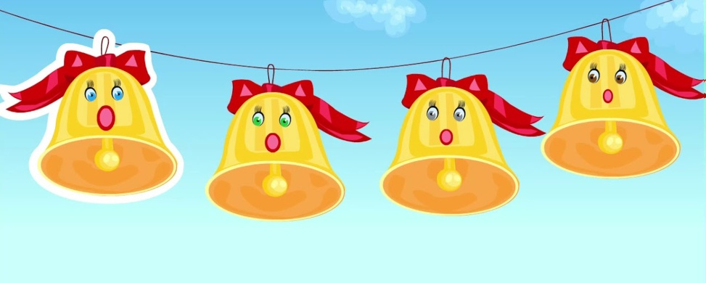

ШУМОВАЯ ПЕРКУССИЯ

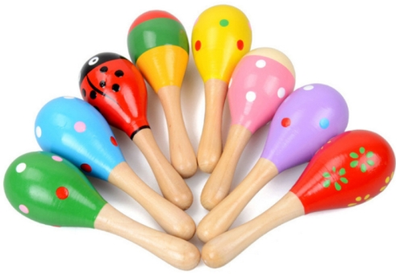
Шумовая перкуссия - это категория инструментов, не имеющих определенной высоты звучания. Основную роль в формировании звука таких инструментов играет их корпус, который нельзя настроить на определенную ноту. Поэтому при помощи шумовой перкуссии не получится сыграть мелодию, но она отлично подойдет для создания ритмического рисунка.
Одними из самых известных представителей этой группы являются шейкеры и маракасы. По своей сути эти инструменты напоминают детские погремушки: они наполнены сыпучим веществом, которое при тряске воспроизводит яркое звучание. Шейкеры чаще всего имеют форму яйца, бруска или цилиндра, а маракасы обладают круглым или грушевидным корпусом с рукояткой и используются, как правило, парами.
К этой же категории относится классический ударный инструмент - барабан. Детские маршевые барабаны обладают яркими расцветками и насыщенным звучанием, что понравится любому ребенку и поможет в формировании чувства ритма. Такие барабаны бывают разных размеров, благодаря чему подобный инструмент можно подобрать для ребенка любого возраста.
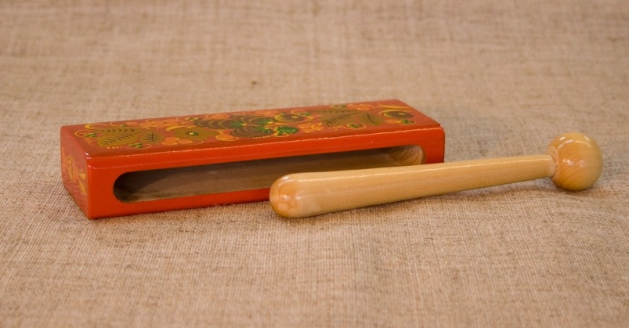
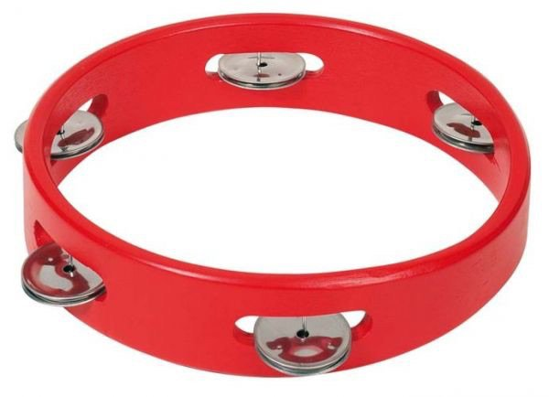
Отличным инструментом для развития способностей малыша является тамбурин, который часто используется в музыкальных занятиях в детских садах и школах. Тамбурин представляет собой инструмент с деревянным или пластиковым корпусом, оснащенным металлическими плоскими бубенцами (джинглами). Звук извлекается при помощи тряски тамбурина в руке или ударами руки по ободу и, как правило, бывает очень яркими. Зачастую тамбурин можно перепутать с бубном. Бубен тоже может использоваться в занятиях с детьми, однако он оснащен мембраной, ударяя по которой, вы получите звук, отчасти схожий со звучанием барабана.
Еще одним интересным перкуссионным инструментом является вуд-блок, из названия которого можно понять, что по конструкции он представляет собой деревянный брусок.

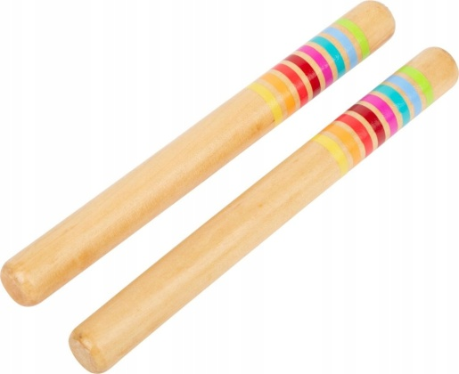
Как правило, он оснащен небольшим резонаторным отверстием, за счет которого извлекается звук. Для вуд-блока характерно довольно высокое и немного приглушенное звучание, а играть на нем можно как руками, так и специальной палочкой.
Замечательным вариантом для ребенка также являются палочки клаве. Этот инструмент пришел к нам из Кубы, где он часто используется для создания ритмической основы в народной музыке. Однако за счет простоты освоения, он прекрасно подойдет и для детей. Клаве представляет собой пару деревянных палочек цилиндрической формы, для которых характерен яркий тембр и насыщенное звучание, а звукоизвлечение происходит путем ударов одной палочки о другую.
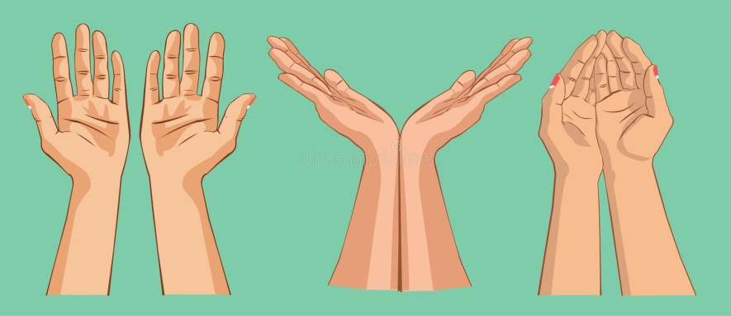
Помимо уже рассмотренных вариантов, существует огромное количество других инструментов, относящихся к шумовой перкуссии и подходящих для детей. Например, вы также можете обратить внимание на трещотки. Это русский народный инструмент, обладающий очень ярким и громким звучанием. Трещотки могут быть изготовлены как из пластика, так и состоять из деревянных пластин. Еще одним интересным и простым вариантом являются кастаньеты. Это парный и недорогой инструмент, который очень часто используется в национальной музыке Испании и Латинской Америки и обладает характерным звучанием. Превосходным инструментом для малыша также станут бубенцы на браслетах. Они надеваются на руку или на ногу и издают яркое звучание при движении. С таким инструментом ребенок будет не только развивать музыкальные навыки, но и активно двигаться.

Подготовила Волкова Е.А. - музыкальный руководитель д.с.

